БЕЛОЯРОВСКИЙ СЕЛЬСКИЙ СОВЕТ ДЕПУТАТОВ
ТОПЧИХИНСКОГО РАЙОНА АЛТАЙСКОГО КРАЯ

РЕШЕНИЕ

26.03.2014 № 8
с. Белояровка

О признании утратившим силу решения сельского Совета депутатов

В соответствии с Федеральным законом от 28.12.2013 № 416-ФЗ «О внесении изменений в Федеральный закон «О лотереях» и отдельные законодательные акты Российской Федерации», руководствуясь Федеральным законом от 06.10.2003 № 131-ФЗ «Об общих принципах организации местного самоуправления в Российской Федерации», Уставом муниципального образования Белояровский сельсовет Топчихинского района Алтайского края, сельский Совет депутатов р е ш и л:

1. Признать утратившим силу решение сельского Совета депутатов от 26.06.2013 № 19 «Об утверждении Положения о порядке осуществления муниципального контроля за проведением муниципальных лотерей на территории муниципального образования Белояровский сельсовет Топчихинского района Алтайского края».

2. Обнародовать настоящее решение на информационном стенде Администрации сельсовета и разместить на официальном сайте муниципального образования Топчихинский район Алтайского края.

3. Контроль за исполнением настоящего решения возложить на постоянную комиссию по бюджету и вопросам местного самоуправления.
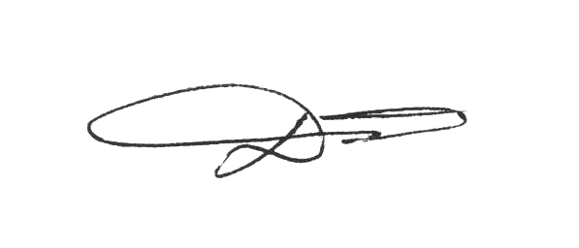

Глава сельсовета Д.А. Шнарр

